Questão 1:

Qual éo tipo de fonte mais comum nos parques de nova iorque? E em que bairro está mais concentrada?

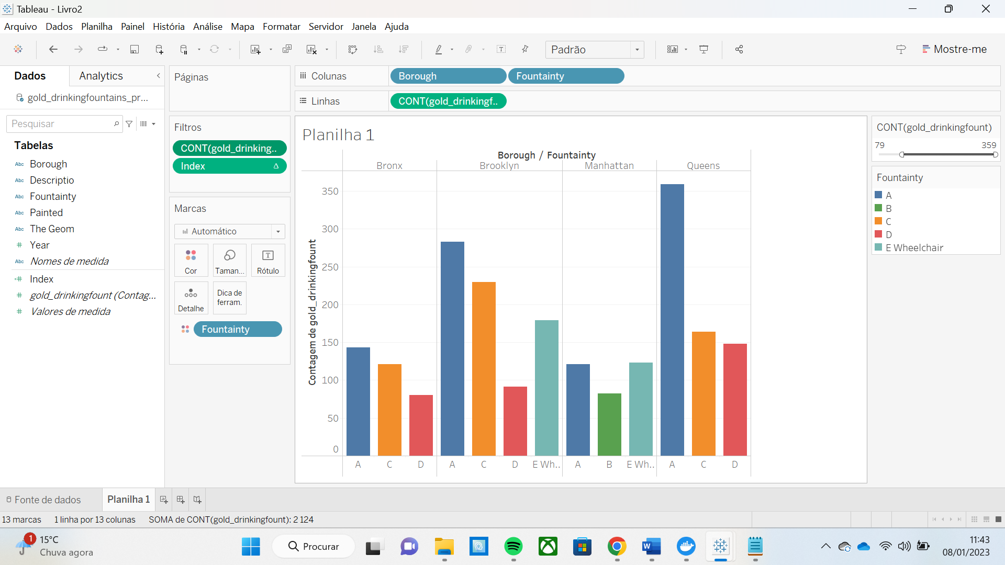

Questão 2:

Qual foi o bairro que teve o maior numero de fontes adicionadas no sistema?

Brooklyn

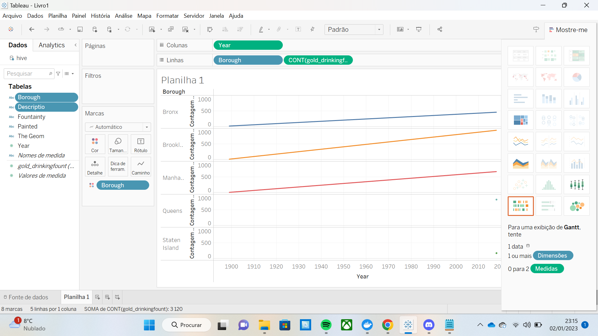

Questão 4:

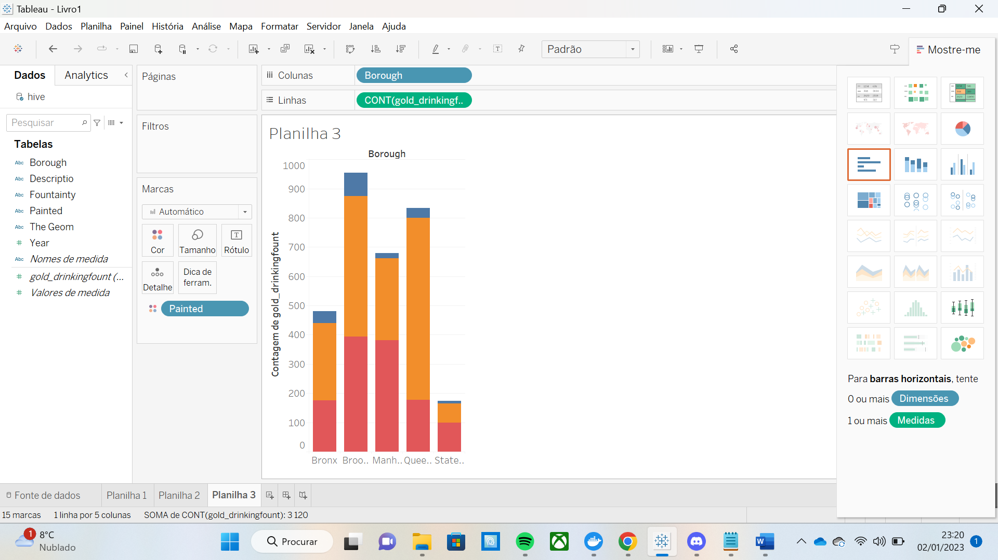

Questão 3:

No bairro de Queens, que tipo de fonte se encontra ‘Out in Open’?

